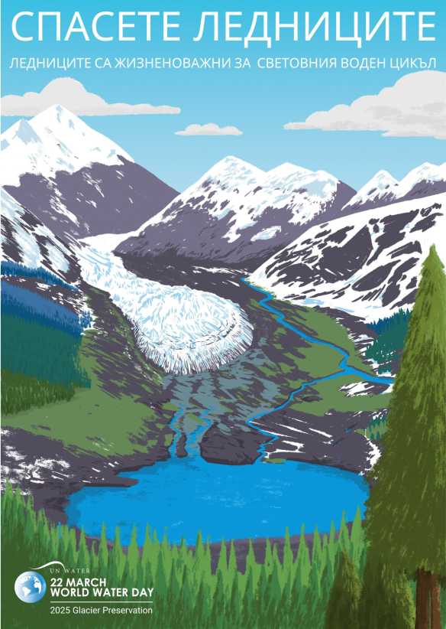

**1. Кратки факти за Световния ден на водата**

**Кога е Световният ден на водата?**

Световният ден на водата се отбелязва всяка година на 22 март.

**От кога се отбелязва?**

През 1993 г. Общото събрание на ООН определи 22 март за Световен ден на водата. Този празник е един от най-големите международни дни, заедно с Деня на правата на човека (10 декември), Международния ден на жената (8 март) и Международния ден на мира (21 септември).

Инициативата се координира от механизма на ООН за достъп до вода и канализация (UN – Water), който представлява структура, управлявана от един или повече членове и партньори на механизма, с определен мандат и специална работна група, която подпомага държавите-членки на ООН и други заинтересовани страни.

**Каква е целта?**

Световният ден на водата има за цел да повиши осведомеността относно факта, че 2,2 милиарда души живеят без достъп до чиста питейна вода. Става въпрос за предприемане на действия за справяне с глобалната водна криза. Основен фокус на Световния ден на водата е да подкрепи постигането на цел 6 от Целите за устойчиво развитие (SDG): **Чиста вода и санитарно-хигиенни условия** за всички до 2030 г.

**Какво се случва на Световния ден на водата?**

В навечерието на 22 март хора и организации са домакини на събития по случай Световния ден на водата и участват в глобалната обществена кампания, стартирана през предходните месеци от UN-Water на www.worldwaterday.org и в социалните медии с хаштаг #WorldWaterDay.

**Каква е темата на Световния ден на водата през 2025 г.?**

Темата на Световния ден на водата през 2025 г. е „Опазване на ледниците“. Координационният механизъм на ООН за достъп до вода (UN-Water) определя годишната тема. Предишни теми могат да бъдат намерени на [www.unwater.org/our-work/world-water-day](http://www.unwater.org/our-work/world-water-day).

**Как ще бъде отбелязан Световният ден на водата през 2025 г.?**

Тъй като 2025 г. е Международната година на опазването на ледниците, на 21 март ще се проведе съвместно събитие за отбелязване на Световния ден на водата и първият Световен ден на ледниците. На събитието, което ще се проведе в централата на ООН в Ню Йорк, ще бъде обявен Докладът за развитие на световните води на ООН за 2025 г., който ще се фокусира върху същата тема като кампанията и ще препоръча насока за развитие на политиката в областта на водите. Този водещ доклад се публикува от ЮНЕСКО от името на механизма на ООН за достъп до вода, като изготвянето му се координира от Програмата на ЮНЕСКО за оценка на световните води (WWAP).

**Международна година за опазване на ледниците и Световен ден на ледниците**

През декември 2022 г. Общото събрание на ООН прие резолюция, с която обявява 2025 г. за Международна година на опазването на ледниците (Резолюция A/RES/77/158), а 21 март за Световен ден на ледниците, считано от 2025 г. Тези инициативи имат за цел да повишат глобалната осведоменост относно жизненоважната роля на ледниците, снега и леда в климатичната система и водния цикъл, и да подчертае икономическите, социалните и екологичните въздействия на промените в криосферата на Земята. Те също така насърчават споделянето на най-добри практики и знания за справяне с ускореното топене на ледниците и последиците от него.

Повече на [https://www.un-glaciers.org](https://www.un-glaciers.org/en)

**2. Темата на Световния ден на водата 2025: Опазване на ледниците**

**Какви са основните послания на кампанията за Световния ден на водата 2025?**

• **Ледниците се топят по-бързо от всякога**. Тъй като планетата става по-гореща, поради изменението на климата, нашият замръзнал свят намалява, което прави водния цикъл по-непредсказуем и екстремен.

• **Отстъплението на ледниците заплашва с опустошение.** За милиарди хора потоците от стопена вода се променят, причинявайки наводнения, суши, свлачища и покачване на морското равнище, а също така увреждат и екосистемите.

**• Опазването на ледниците е стратегия за оцеляване.** Трябва да работим заедно, за да намалим емисиите на парникови газове и да управляваме разтопената вода по по-устойчив начин за хората и планетата.

**3. Какво е състоянието на ледниците днес?**

**Какво представляват ледниците?**

Ледникът е река от лед, често покрита със сняг, която бавно се движи надолу по течението през долина в планински райони.

**Защо ледниците са важни?**

Ледниците са критични за водния цикъл. Те осигуряват основни запаси от прясна вода за питейни нужди и канализационни системи, за селското стопанство, промишлеността, производството на чиста енергия, както и за балансирани и здрави екосистеми.

Ледниците също допринасят за океанската циркулация, регулирайки топлината, въглеродния диоксид и хранителните вещества, които поддържат хранителните мрежи по целия свят.

Отразявайки огромни количества слънчева радиация в космоса, ледниците помагат за охлаждането на Земята, действайки като естествен щит срещу прекомерното затопляне.

**Какво се случва с ледниците?**

Ледниците се топят по-бързо от всякога.

Ледниците обикновено се подхранват от снеговалеж през зимата и се топят през лятото. По-високите температури, поради изменението на климата, водят до по-дълги летни и по-кратки зимни периоди, горещи вълни през лятото, по-малко сняг и повече дъжд. Промените в ледниците могат да окажат сериозно въздействие върху общностите и екосистемите, увеличавайки риска от настъпването на различни природни бедствия, променяйки водните запаси в различни региони и допринасяйки за покачване на морското равнище в световен мащаб.

**Как можем да кажем, че ледниците се променят?**

Повече от 130 години ледниците по света са били систематично наблюдавани с годишни измервания на място и с различни техники за дистанционно наблюдение.

Богатият набор от данни и информация за ледниците са от решаващо значение за сформиране на научните оценки, както и за вземането на политически решения по отношение на стратегиите за адаптиране и смекчаване на последиците.

**Какво представлява криосферата?**

Думата „криосфера“ идва от гръцката дума „kryos“ за скреж или леденостуден. Криосферата се състои от снежна покривка, ледници, ледени покривки, ледени рафтове, айсберги, морски лед, езерен лед, речен лед, вечно замръзнала почва и сезонно замръзнала почва, и твърди валежи (сняг, градушка, суграшица, слана, скреж и др.).

Състоянието на криосферата също е полезен индикатор за промяната на климата. Подобреният мониторинг е от решаващо значение за разбирането на времето, климата и водните цикли на Земята.

През 2024 г. Общото събрание на ООН обяви периода от 2025 до 2034 г. за Десетилетието на действие за криосферните науки, за справяне с предизвикателствата, свързани с топенето на ледниците и промените в криосферата, чрез прогрес в научните изследвания и мониторинга.

Повече за криосферата може да откриете на [www.wmo.int/topics/cryosphere](http://www.wmo.int/topics/cryosphere).

**4. Какво се прави за адаптиране и смекчаване?**

Все още има време за защита и запазване на ледниците, като жизненоважни източници на прясна вода и стабилизатори на климата (climate stabilizers), чрез намаляване на емисиите на парникови газове и приемане на трансформиращи стратегии за адаптиране и смекчаване.

ООН очерта няколко стратегии за смекчаване и адаптиране към въздействието от изменението на климата върху ледниците:

• **Намаляване на глобалните емисии на парникови газове:** Спешната необходимост от намаляване на емисиите на парникови газове, за да се ограничи глобалното затопляне до 1,5°C сравнение с прединдустриалния период (Парижкото споразумение) е особено важно за забавяне на топенето на ледниците и намаляване на свързаните с това рискове като покачване на морското равнище, недостиг на прясна вода, наводнения или свлачища. Има призиви за намаляване на глобалните емисии и преминаване към възобновяеми енергийни източници.

• **Подобряване на управлението на водните ресурси:** Управлението на ледниковия отток е от решаващо значение за предотвратяване, както на недостига на вода, така и на прекомерните наводнения. Съществува спешна нужда от подобряване на водната инфраструктура за съхранение на сезонна ледникова разтопена вода в много райони по света, както има и необходимост страните да подобрят своите системи за водна ефективност и повторна употреба на водните ресурси.

• **Планиране на адаптацията за уязвими общности:** Необходими са всеобхватни стратегии за адаптация за населението, което разчита на ледниците за задоволяване на нуждите от вода. Това включва изграждане на по-устойчиви селскостопански системи, диверсификация на местните икономики и подобряване на системите за реакция при бедствия в райони, застрашени от наводнения и покачване на морското равнище свързани с топенето на ледниците.

• **Възстановяване на екосистемите:** Защитата и възстановяването на екосистемите около ледниците спомага за стабилизирането на водните потоци, поддържа биоразнообразието и подпомага адаптирането на местните общности към променящите се водни модели.

• **Международно сътрудничество:** За държави, които споделят трансгранични водни ресурси от ледници, споделянето на знания, данни и стратегии за опазване на водата е от ключово значение за управлението на въздействието на топенето на ледниците в регионален мащаб.

**5. Какво мога да направя, за да помогна?**

Без значение къде живеем, ледниците са от решаващо значение за нашето бъдеще.

Ученици и студенти, граждани, семейства, общности, организации, институции и правителства – всеки може да предприеме действия като част от кампанията за Световния ден на водата 2025 за опазване на ледниците.

Има три начина да се включите:

**Научете повече**

• Изследвайте значението на ледниците за водния цикъл и климата и прочетете истории от цял ​​свят: <https://www.un.org/en/observances/water-day>

• Разгледайте фактите за водата на UN-Water: <https://www.unwater.org/water-facts>

• Прочетете доклада на ООН за развитието на световните води за 2025 г., които се публикува ежегодно на 22 март: <https://www.unwater.org/publications/un-world-water-development-report>

• Разгледайте проблемите на водните ресурси и канализацията на портала на SDG 6: <https://www.sdg6data.org/en>

**Споделете**

• Публикувайте инициативи за Световния ден на водата в социалните медии, като използвате #WorldWaterDay, за да предизвикате дебат и да повишите осведомеността по темата – <https://www.un.org/en/observances/water-day/resources>

• Разработете свое собствено съдържание за Световния ден на водата - ресурси за кампанията се намират на <https://trello.com/b/vDCctDEY/world-water-day>

**Действайте**

Всяка година десетки хиляди хора се включват в кампанията за Световния ден на водата.

Споделяйте снимки от инициативите, в които участвате с #WorldWaterDay.

Ето няколко примера за неща, които можете да направите, за да повишите осведомеността и относно запазването на ледниците и адаптиране към променящия се климат:

• Направете произведение на изкуството, инсталация, запишете песен или заснемете филм посветен на Деня на водата.

• Организирайте фотоконкурс или изложба.

• Организирайте преход/екскурзия до местните покрайнини или планини, за да видите водните екосистеми в района.

• Изнесете лекция във вашето училище, университет, офис или организация.

• Организирайте концерт, пиеса или спортно събитие.

• Ако сте учител или ученик, изнесете урок или организирайте инициатива за Световния ден на водата 2025: [www.un.org/en/observances/water-day/resources](http://www.un.org/en/observances/water-day/resources) .

• Организирайте почистване на реки, езера, извори или плажове в района, в който живеете.

• Дайте своя принос или стартирайте граждански научни проекти, насочени към насърчаване на опознаването на местните водни обекти и събиране на данни и информация.

**6. Ключови факти за загубата на ледниците и нейните въздействия**

• Загубата на ледникова маса се е удвоила през последните 20 години, главно поради предизвиканото от човека изменение на климата. Много ледници в региони като Андите и Хималаите могат да изчезнат до 2100 г., ако настоящите тенденции продължат.

• Ледниците съхраняват приблизително 70% от прясната вода в света, което ги прави най-големият резервоар за сладка вода на Земята.

• Близо 2 милиарда души разчитат на вода от ледниците, снеготопенето и планинския отток за питейни нужди, земеделие и производство на енергия.

• Засиленото топене на ледниците допринася значително за глобалното покачване на морското равнище, като днешното морско ниво е с около 20 см по-високо, отколкото през 1900 г.

• Ледниците отразяват слънчевата светлина поради ярките си повърхности, помагайки за регулиране на температурата на Земята. Докато се топят, тази отразяваща повърхност се свива, причинявайки по-голямо поглъщане на топлина, което ускорява глобалното затопляне.

• Ограничаването на глобалното затопляне до 1,5°C може да спаси ледниците в две трети от обектите на световното наследство.

Източник на информация: <https://www.unwater.org/our-work/world-water-day>